NOM : Prénom : Classe :

CYCLE 4 | Évaluation SOMMATIVE — niveau 2  Écholocalisation  20 minutes, calculatrice autorisée | Des signaux pour observer et communiquer
 | TBM | MS | MF | MI
Utiliser la langue française...richesse du vocabulaire (tout)
Lire et comprendre des documents scientifiques (1,2)
Interpréter des résultats expérimentaux (4)
Développer des modèles (3)
TBM : très bonne maîtrise, MS : maîtrise satisfaisante, MF : maîtrise fragile, MI : maîtrise insuffisante

Des phrases réponses complètes sont attendues à chacune des questions

DOCUMENTS
Tableau 1: Vitesse de propagation de quelques ondes
Milieu | Air | Eau salée | Diamant
Vitesse du son (m/s) | 340 | 1 500 | 18 000
Vitesse d'une onde électromagnétique (km/s) | 300 000 | 225 000 | 124 000

Document 2: Extrait de l'article Wikipedia sur l'écholocalisation
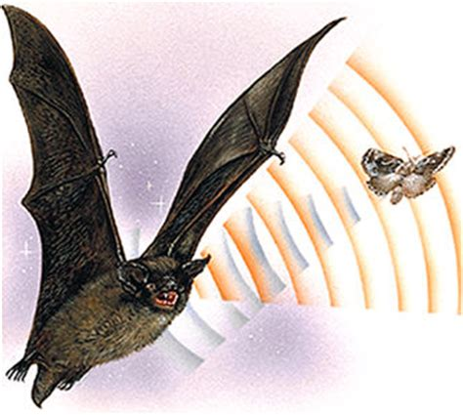Document 1: Chauve-souris utilisant l'écholocalisation pour détecter un papillon
L'écholocalisation, consiste à envoyer des sons et à écouter leur écho pour localiser, et dans une moindre mesure identifier, les éléments d'un environnement. Elle est utilisée par certains animaux, notamment des chauves-souris et des cétacés, et artificiellement avec le sonar.
Certains papillons de nuit, notamment les Arctiinae, ont acquis des organes tympaniques qui détectent les ultrasons des chauves-souris insectivores. Pour fuir leur prédateur, ils peuvent émettre eux-mêmes des ultrasons pour brouiller le radar des chauves-souris, comme le font certains criquets et coléoptères, ou émettre des clics ultrasoniques d’avertissement pour leur congénères.

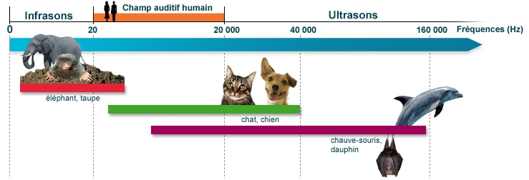Document 3: Fréquences percues par l'homme et quelques espèces animales

QUESTIONS

Partie 1 : Les chauves-souris

- Quel type de signal utilisent les chauves-souris pour se repérer et détecter leurs proies?

- Quelle sont les valeurs extrêmes de l'intervalle de fréquence des signaux entendus par les humains ?

- Un être humain peut-il entendre les sons émis par les chauves-souris?

- Une chauve-souris reçoit un écho après 12 ms. Calculer à quelle distance se situe sa proie ?

"L’Homme craint ce qu’il ne peut voir. "
Extrait du film "Batman begins".

NOM : Prénom : Classe :
CYCLE 4 | Évaluation niveau 2  programme de révision | Des signaux pour observer et communiquer

Sécurité laser
Sécurité niveau sonore
Signaux lumineux
Utiliser l’unité « année-lumière » comme unité de distance.
- Lumière : sources, propagation, vitesse de propagation, année-lumière.
- Modèle du rayon lumineux.

Signaux sonores
Relier la distance parcourue par un son à la durée de propagation.
- Vitesse de propagation.
- Notion de fréquence : sons audibles, infrasons et

Révisions : sujet brevet livre sco

